随 县 烟 草 专 卖 局 文 件

随县烟专〔2021〕1号

随县烟草专卖局关于印发
《随县烟草制品零售点合理布局规定》的通知

各市场部、稽查中队，机关各部门：
现将《随县烟草制品零售点合理布局规定》印发给你们，请遵照执行。

随县烟草专卖局
2021年5月28日
（主动公开）

随县烟草制品零售点合理布局规定

第一章 总则
第一条 为加强烟草专卖管理，规范烟草制品市场流通秩序，切实维护烟草制品零售户和消费者的合法利益，保障国家财政收入，根据《中华人民共和国行政许可法》、《中华人民共和国未成年人保护法》、《中华人民共和国烟草专卖法》、《中华人民共和国烟草专卖法实施条例》、《烟草专卖许可证管理办法》、《烟草专卖许可证管理办法实施细则》以及国家、省、市烟草专卖局的有关规定，结合随县辖区市场实际，制定本规定。
第二条 本规定适用于随县范围内的烟草制品零售点布局。
第三条 本规定所指烟草制品零售点（以下简称“零售点”），是指依法取得烟草专卖零售许可证从事烟草制品经营的公民、法人或者其他组织，开展烟草制品零售经营活动的场所。
第四条 零售点合理布局应遵循“依法行政、科学规划、服务社会、均衡发展”的原则，符合“放管服”改革要求，对确需采用数量、间距来进行具体布局的，要根据辖区的人口数量、交通状况、经济发展水平、消费能力等因素确定。
第二章 合理布局规定标准
第五条 零售点按照满足市场需求、方便人民群众、规范市场秩序、服务经济社会发展的要求进行布局。
第六条 下列区域按照距离限制的方式设置零售点：
1.县城、乡镇街道零售点间距不能低于20米；
2.国道、省道公路沿线零售点间距不低于50米，国道、省道穿越县城、乡镇街道的，按照街道间隔距离设置零售点；
3.乡道、村道公路沿线零售点间距不低于100米；
4.本规定另有规定的从其规定。
第七条 下列区域按照总量限制的方式设置零售点：
1.旅游景区游客服务区，高速公路服务区，部队、高等院校生活区等相对封闭以满足本区域内人群消费的特殊场所，可设置1个零售点；
2.村落（行政村、自然村）按居住人口布局零售点，每村人口在300人以内的设置1个零售点，每增加300人可增设1个零售点，以此类推，原则上保证每个村落（行政村、自然村）设1个零售点。
第八条 下列区域按照总量+距离限制的方式设置零售点：
1.当地政府规划设立的旅游景区内部商业街、农贸市场、货物集散中心、物流园区内，按商铺数量布局零售点，商铺数量在20个以内的设置1个零售点，每增加20个商铺可增设1个零售点（以此类推），且零售点间隔距离不低于20米；
2.涵盖购物、文化娱乐、餐饮等商业综合体内零售点设置不超过2个，且零售点间隔距离不低于100米；
3.客运汽车站、高铁火车站内可设置1个零售点，经营场所具备可内外同时经营条件的，则需同时达到内部总量限制和外围区域距离限制条件；
4.居民小区分为封闭式小区和开放式小区。封闭式居民小区是指有围墙或者是楼房将小区与小区外部隔离的，其他的为开放式居民小区。封闭式居民小区内，零售点总量不超过2个，且零售点间隔距离不低于100米；经营场所对外经营的，按该区域距离限制标准设置零售点；具备可内外同时经营条件的，则需同时达到内部总量限制和内外围区域距离限制条件。开放式居民小区内每栋零售点数量不超过1个，且按照街道间隔距离设置。
第九条 本规定第七条、第八条中有总量限制的区域达到零售点规划数量上限时，不再另行设置零售点。
第十条 具有下列情形之一的，不予设置零售点：
1.经营场所位于中小学校园内及距离所有出入口周围50米范围内；
2.经营场所位于幼儿园院内及距离所有出入口周围30米范围内；
3.已被政府纳入征收规划且政府明令禁止办理烟草专卖零售许可证的区域；
4.其他不符合法律、法规、规章或政策规定的情形。
第十一条 具有下列情形之一的，在数量、距离方面给予适当放宽：
1.提供有效证明的残疾人、军烈属（父母、配偶、子女）、享受城镇居民最低生活保障等国家法律法规政策有明确扶助规定的人员首次提出申请的；
2.因道路规划、城市建设等客观原因经营场所被政府征收，从核定经营地址变更到原发证机关辖区内其他地址经营的；
3.中、小学校及幼儿园周边限制间距范围内，已合法持有烟草专卖零售许可证的零售户，变更经营地址的；
4.其他特殊群体、特定对象、特定场所等。
第三章 附则
第十二条 本规定中有关用语含义及相关说明：
间距，是指从申请人的经营场所与最近零售点的经营场所营业大门中心之间，行人不违反交通管理规定可正常安全通行的无障碍最短距离。具体见《随县烟草制品零售点现场测量标准》（附件）。在实地核查进行间距测量时，应当制作实地核查记录，由核查人员与申请人或代理人签字确认。申请人或代理人拒绝签字的，由核查人员在实地核查记录上注明情况。
经营场所，是指有准确的门牌地址或方位表述，经营场所形成封闭且不可移动空间，不包含流动摊点、售货车、临时棚舍、仓储场所等，并具有可以被不特定消费者所辨识的特征，有独立、固定陈列烟草制品的经营设施。
中小学校、幼儿园，是指以未成年人为教育对象的各类学校，如普通中小学校、特殊教育学校、中等专业学校、专门学校，公立、私立幼儿园等。
幼儿园、中小学校出入口周围，是指自幼儿园、中学、小学进出通道口中心点向外延伸一定距离的区域。
第十三条 本规定中“以上”“以内”“不低于”“不超过”均包含本数。
第十四条 对本规定施行前已合法持有烟草专卖零售许可证的零售户，在许可证有效期内不受本规定第二章有关合理布局规定标准调整的影响，法律另有规定除外。
第十五条 本规定由随县烟草专卖局负责解释。
第十六条 本规定自公布之日起施行，本规定实施过程中法律、法规和政策另有规定的，从其规定。原2018年9月29日施行的《随县烟草专卖局烟草制品零售点合理布局规划》（随县烟专〔2018〕1号）同时废止。

附件：随县烟草制品零售点现场测量标准

附件：
随县烟草制品零售点现场测量标准

为统一、规范现场测量标准，确保烟草制品零售点勘验公开、公平、公正，依据《随县烟草制品零售点合理布局规定》（以下简称《合理布局规定》），制定本标准。
第一条 本标准适用于随州市随县烟草专卖局对烟草制品零售点布局的现场测量工作。
第二条 烟草制品零售点现场测量主要是指间距距离的测量认定。
第三条 间距距离测量，是指申请人的经营场所营业大门中心与最近零售点的经营场所营业大门中心之间行人可正常安全通行的无障碍最短距离。
第四条 间距距离使用测量工具进行测量，测量结果在零售点设置合格值正负2%范围以内，申请人或利害关系人提出复核的，由测量单位法制监督部门参与进行二次勘验，并制作现场勘验表和全程视频音频记录。
第五条 政府有关部门在街道或道路中已经设置的行人隔离带（栏）、绿化带等视为障碍物，认定为不可正常安全通行。
第六条 在通行道路上临时设置的安全设施，临时放置的建筑材料、物品，擅自设立、建造的建筑、物体，以及因阶段性施工影响通行等不视为障碍物。
第七条 测量标准。
1.申请人的经营场所与最近零售点的经营场所同侧无障碍物的,测量最短直线距离。（如图1所示）
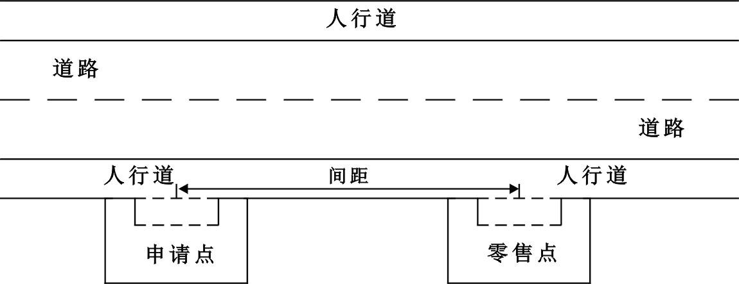
（图1）
2.申请人的经营场所与最近零售点的经营场所同侧存在障碍物的，测量按直角分段绕过障碍物测量，分段距离之和即为申请人的经营场所与最近零售点的经营场所间的距离。（如图2所示）
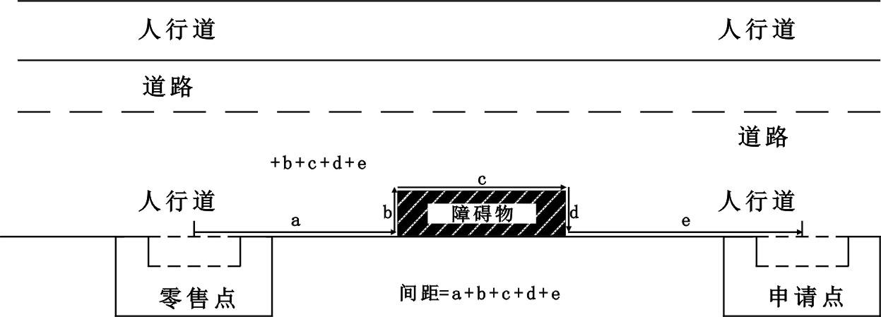
（图2）
3.申请人的经营场所与最近零售点的经营场所异侧无障碍物的,测量按直角分段测量，分段距离之和即为申请人的经营场所与最近零售点的经营场所的距离。（如图3所示）
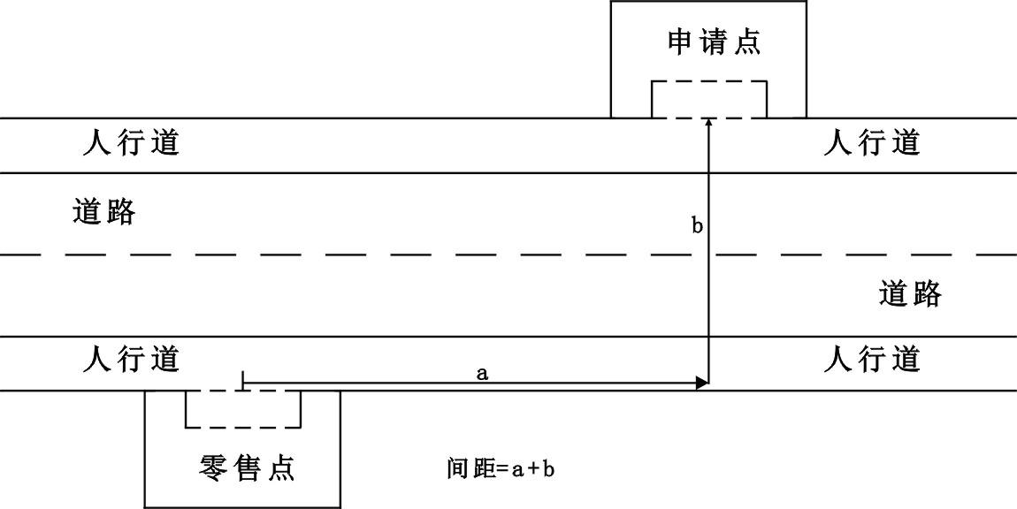
（图3）
4.申请人的经营场所与最近零售点的经营场所异侧存在障碍物的，测量按直角分段绕过障碍物测量，分段距离之和即为申请人的经营场所与最近零售点的经营场所间的距离。（如图4所示）
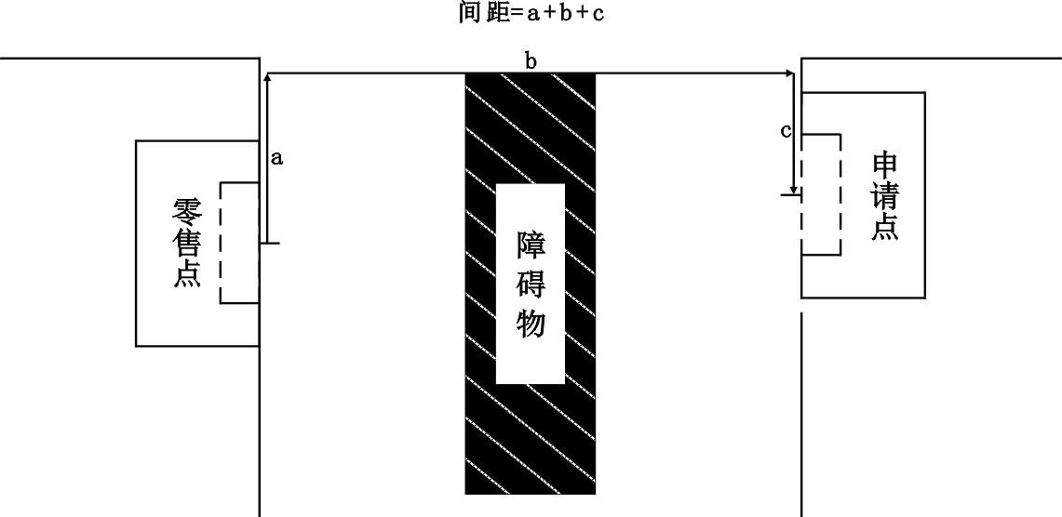
（图4）
5.申请人的经营场所与最近零售点的经营场所之间道路存在有转角的，按直角分段测量最短距离。（如图5所示）
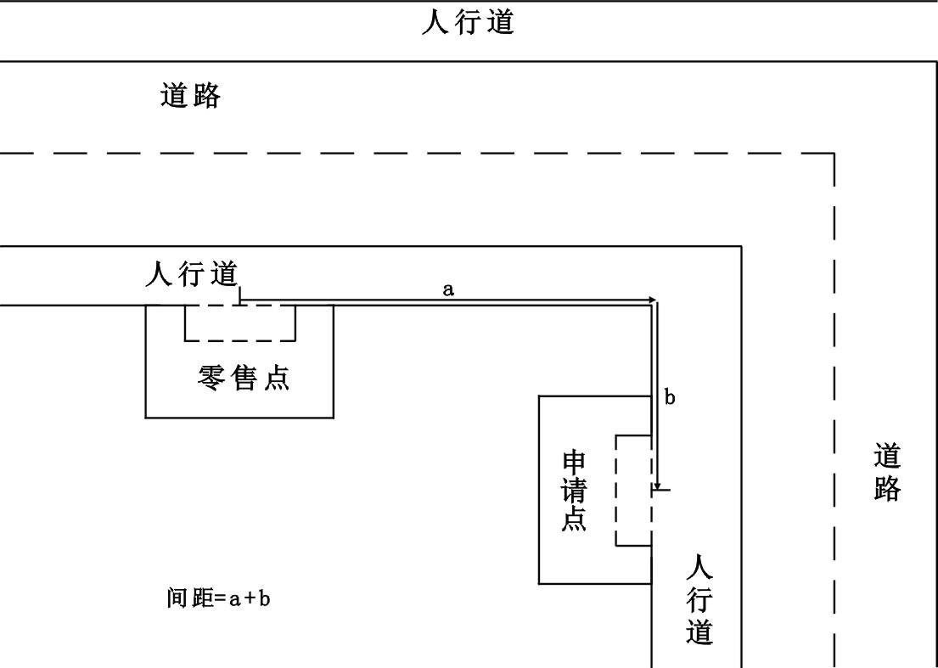
（图5）
6.以中学、小学、幼儿园进出口通道为参照点的,参照上述方式进行测量。
7. 申请人的经营场所门面多面（多间）贯通且多面经营的，取与最近零售点经营场所营业大门中心之间进行测量。
8.市场、封闭式小区内、广场等区域零售点间距测量方法均以原设计道路、人行通道行人正常安全行走的最短距离进行测量。
9.特殊地形测量：因地形、地貌或设计等原因导致道路、通道成不规则形态，通过前述方法无法测量的，取可安全通行路径最近距离进行测量。
10.申请人的经营场所与最近零售点的经营场所之间有台阶、楼梯的，以其平面坡长进行测量（如图6所示）；有电梯的，以层高进行测量；楼梯与电梯并存的，以最短距离的为准。
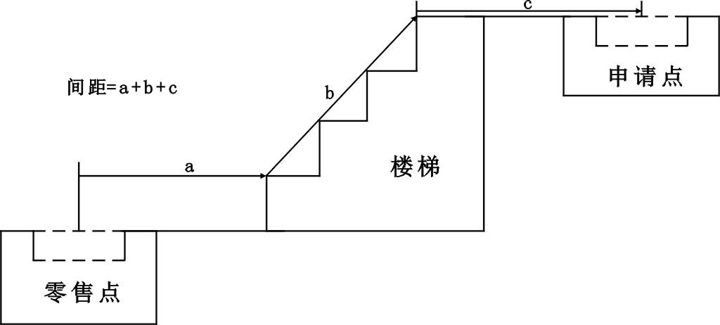
（图6）
11.间距测量时测量值超出零售点设置标准要求20%以上的，注明“内无零售点”即可（如规定申请人的经营场所与最近零售点的经营场所间距要达到100米以上，测量时超过120米的，可注明“120米范围内无零售点”）。
12．测量工具使用符合国家统一标准的测量工具。

抄送：市局专卖办、法规科。
随县烟草专卖局办公室 2021年5月28日印发

